November 2016

Perfektion ohne kompromisse

GEWISS erweitert sein Programm der Industriesteckvorrichtungen durch die neue Reihe IEC309 HIGH PERFORMANCE.

Die neue Baureihe IEC 309 HIGH PERFORMANCE von GEWISS bietet Industriesteckvorrichtungen mit herausragenden technischen Eigenschaften und einer erstklassigen Funktionalität. Sie zeichnet sich durch das umfangreiche Sortiment aus, bietet Lösungen für jede Anwendung und macht die Installation und Montage einfacher und schneller.

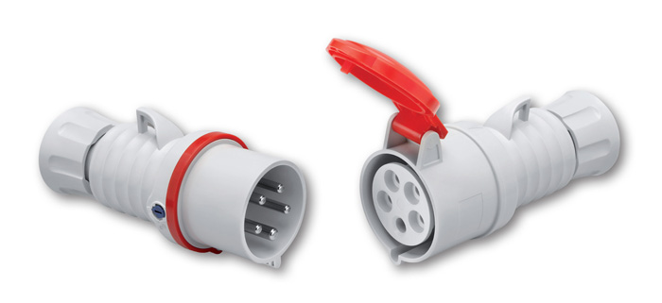Die neue Baureihe erweitert das GEWISS Sortiment von Industriesteck-vorrichtungen von 16A und 32A mit der Schutzart IP44/IP54 und IP66/IP67, sowohl mit Schraubkontakten als auch mit schraublosen Anschlüssen.

Die Baureihe IEC309 HP hat bei den Steckern und Kupplungen von 16A bis 125A zusätzlich auch die Schutzart IP68/IP69; das ist weltweit einzigartig!

Die Baureihe beinhaltet alle genormten Uhrzeitstellungen des Schutzleiters, dadurch öffnet sich die Tür zu einer neuen Welt der Einsatzmöglichkeiten in speziellen Bereichen und unter erschwerten Bedingungen. Die Industriesteckvorrichtungen lassen sich extrem schnell und einfach montieren und anschließen – auch das ist ein einzigartiges Merkmal auf dem Markt. Das Design der Baureihe wurde ebenfalls auf einen einheitlichen und modernen Stand gebracht.

Neben den neuen HIGH PERFORMANCE Eigenschaften bietet die Baureihe für die Steckvorrichtungen von 63A und 125A Ausführungen mit Polen, Spannungen und Frequenzen für alle Systeme bis 500V in den Schutzarten IP44 (staubdicht) und IP67 (wasserdicht). Die Baureihe bietet zusätzlich Verteiler und Adapter, Versionen für Kleinspannungen sowie 90° und 10° Wandsteckdosen und 10° Anbausteckdosen.

Eigenschaften der IEC 309 High Performance Baureihe

**SAFE-LOCK VERSCHLUSSSYSTEM**. Die Sicherheitsschraube mit einer ¼ Umdrehung ermöglicht eine leicht verständliche, intuitive Bedienung und ein schnelles Verriegeln, zusätzlich kann der selbe Schraubendreher verwendet werden wie für die Schraubklemmen. Das SAFE-LOCK System ist aus einem verstärkten Polymer hergestellt. Dadurch ist eine hohe Abriebfestigkeit und Langlebigkeit gewährleistet. Gleichzeitig wird das Korrosionsproblem von Verschlusssystemen aus Metall in aggressiven Umgebungen ausgeschlossen. Die Verbindung zwischen Griff- und Vorderteil ist fest und bietet höchste Sicherheit.

**PRAKTISCH UND ERGONOMISCH**. Das besondere Design der Kupplungen macht das Öffnen des Klappdeckels einfach und sicher. So ist es möglich den Klappdeckel mit nur einer Hand zu öffnen, das System ermöglicht ein einfaches Zusammenstecken von Stecker und Kupplung.

**EIN NEUES FUNKTIONELLES VERBINDUNGSSYSTEM**. Eingelassene Schrauben, die für sichere Steckdosenabdeckungen vorgeschrieben sind, wurden auch bei den Steckdosen verwendet. Mit ihrer innovativen Form können die IEC309 HP Steckvorrichtungen auch im Baugewerbe genutzt werden.

**ERHÖHTER SCHUTZLEITERANSCHLUSS**. Bei der neuen Baureihe IEC309 HIGH PERFORMANCE ist der Schutzleiteranschluss gegenüber den anderen Klemmen angehoben. Dadurch wird die Erkennung erleichtert und die Sicherheit beim ungewollten Herausreißen gewährleistet: der Schutzleiter wird erst zum Schluss abgetrennt und verhindert so die Gefährdung von Personen oder Schäden an Geräten.

**EIN NEUES KABELKLEMMENSYSTEM.** Die außen liegende Kabelverschraubung sichert die Kabel und sorgt für die hohe Schutzart. Sie kann einfach mit der Hand geschlossen werden, ohne jegliches Werkzeug. Die Verschraubung ist unverlierbar mit dem Griff verbunden und beugt so dem Verlust oder der Selbstlockerung durch Vibrationen oder Erschütterungen vor. Sie ist so konstruiert, dass sie sich leicht und werkzeuglos anziehen lässt. Um den Anschluss zu erleichtern, kann die Verschraubung, auch wenn sie komplett geöffnet ist, nicht verloren gehen. Die kleinsten und größten Durchmesser der einführbaren Kabel und Leitungen gehen weiter als von der Norm gefordert

**VOLLVERNICKELTE STECKKONTAKTE UND BUCHSEN**. Alle IEC309 HP Steckvorrichtungen verfügen über vernickelte Kontakte und Buchsen für den besten Schutz gegen Korrosion, Oxidation und Abnutzung, auch unter kritischen Bedingungen und bei Auftreten von aggressiven Substanzen (z.B. Hafeninstallation). Diese Eigenschaften lassen die exzellente Qualität des Produktes erkennen und sichern die erstklassige Leistungsfähigkeit über die Einsatzdauer.

**GESCHÜTZTE LAGERUNG**. Jedes Produkt ist einzeln in durchsichtige Schutzfolie verpackt. Damit sind die Produkte unter allen Lagerbedingungenoptimal geschützt. Der Barcode auf jeder Verpackung ermöglicht die einfache Identifizierung der Produkte und erfüllt die aktuellsten logistischen und wirtschaftlichen Anforderungen.

**HALOGENFREI.** Um die maximale Sicherheit von Personen und Geräten sicherzustellen, sind die Produkte gemäß der Norm EN 50267-2-2 halogenfrei: die in Europa am weitesten verbreitete Vorschrift für halogenfreie Produkte in öffentlichen Gebäude und Bauten mit großen Menschenansammlungen.